Putna isprava

Biometrijska putovnica BiH  (građanska, diplomatska i službena) izdaje se od 15. listopada 2009. godine sukladno Zakonu o putnim ispravama BiH ("Službeno glasilo BiH" broj: [4/97,](https://www.iddeea.gov.ba/images/stories/PDF/laws/hrvatski/zakon_o_putnim_ispravama_bosne_i_hercegovine_4_97_hrv.pdf) [1/99](https://www.iddeea.gov.ba/images/stories/PDF/laws/hrvatski/zakon_o_izmjeni_zakona_o_putnim_ispravama_bih_1_99_hrv.pdf), [9/99](https://www.iddeea.gov.ba/images/stories/PDF/laws/hrvatski/zakon_o_izmjeni_zakona_o_putnim_ispravama_bih_9_99_hrv.pdf), [27/00](https://www.iddeea.gov.ba/images/stories/PDF/laws/hrvatski/odluka_o_izmjenama_i_dopunama_zakona_o_putnim_ispravama_bih_27_00_hrv.pdf), [32/00](https://www.iddeea.gov.ba/images/stories/PDF/laws/hrvatski/odluka_o_izmjeni_i_dopuni_zakona_o_putnim_ispravama_bih_32_00_hrv.pdf), [19/01](https://www.iddeea.gov.ba/images/stories/PDF/laws/hrvatski/zakon_o_izmjeni_i_dopuni_zakona_o_putnim_ispravama_bih_19_01_hrv.pdf), [19/01](https://www.iddeea.gov.ba/images/stories/PDF/laws/hrvatski/zakon_o_izmjenama_i_dopunama_zakona_o_putnim_ispravama_bih_19_01_hrv.pdf), [47/04](https://www.iddeea.gov.ba/images/stories/PDF/laws/hrvatski/zakon_o_izmjenama_i_dopunama_zakona_o_putnim_ispravama_bih_47_04_hrv.pdf), [53/07](https://www.iddeea.gov.ba/images/stories/PDF/laws/hrvatski/odluka_kojom_se_donosi_zakon_o_izmjenama_i_dopunama_zakona_o_putnim_ispravama_bih_53_07_hrv.pdf), [15/08](https://www.iddeea.gov.ba/images/stories/PDF/laws/hrvatski/zakon_o_usvajanju_zakona_o_izmjenama_i_dopunama_zakona_o_putnim_ispravama_bih_15_08_hrv.pdf), [33/08](https://www.iddeea.gov.ba/images/stories/PDF/laws/hrvatski/zakon_o_izmjenama_i_dopunama_zakona_o_putnim_ispravama_bih_33_08_hrv.pdf), [39/08](https://www.iddeea.gov.ba/images/stories/PDF/laws/hrvatski/ispravak_zakona_o_izmjenama_i_dopunama_zakona_o_putnim_ispravama_bih_39_08_hrv.pdf)).

Izdavanje biometrijskih putovnica vrše u Federaciji Bosne i Hercegovine županijska ministarstva unutarnjih poslova, u Republici Srpskoj Ministarstvo unutarnjih poslova i u Brčko distriktu Bosne i Hercegovine Odjel za javni registar, prema mjestu prebivališta. Izdavanje diplomatskih putovnica vrši Ministarstvo vanjskih poslova BiH, a službenih putovnica Ministarstvo civilnih poslova BiH.

Biometrijska ili elektronska putovnica je dokument koji sadrži elemente zaštite od falsificiranja i elektronski čip pomoću kojeg je moguća provjera identiteta na temelju fizioloških karakteristika osobe koja je podvrgnuta nekoj kontroli. Građanska,diplomatska i službena putovnica se međusobno razlikuju po reljefnoj izradi korica i različitim bojama i unutarnjem tekstu.

Podaci o nositelju putovnicе personaliziraju se na drugoj stranici putovnicе, a ugrađeni beskontaktni čip je elektronski personaliziran sa biometrijskim podacima vlasnika (fotografija, potpis, otisci prstiju).

Sa aspekta vrste upisa i zaštite podataka u čipu, riječ je o extended access control (EAC) putovnici. Ovo je najnovija generacija biometrijskih putovnica koje zemlje članice Europske unije, sukladno Regulativi EC 444/2009, trebaju početi izdavati do 26. lipnja 2012. godine. EAC putovnice podrazumijevaju više digitalnih certifikata i posebnu zaštitu otiska prsta u odnosu na biometrijske putovnice prethodne generacije.

**Osnovni podaci**

U okviru ovog dokumenta opisani su elementi zaštite obrasca putne isprave pred personaliziranje i nakon personaliziranja.

Međutim, temeljna snaga sustava dokumenata u BiH jeste postupak i procedure koje se provode prilikom izdavanja dokumenata:

* on-line sustav u kome su uvezana sva tijela koja izdaju putovnice i vrše uvid u dokumente na temelju kojih se izdaju putovnice (osobne iskaznice, ulazni dokumenti – rodni list i uvjerenje o državljanstvu),
* prije personaliziranja dokumenta vrši se biometrijska provjera podataka,
* svaka aktivnost na sustavu i svaki pristup podacima se logira,
* uveden je višeslojni sustav zaštite, od fizičke zaštite na lokacijama nadležnih tijela, preko zaštite na razini mreže, računala, pa do korištenja sustava digitalnog potpisa.

U sustav je uvezano preko 300 fizičkih lokacija MUP-ova, općina – matičnih ureda, diplomatsko-konzularna mreža (DKP), sa preko 800 korisnika koji izravno rade na procesu izdavanja putovnica.

**Korice putovnice**

**Korice putovnice**su izrađene od sintetičkog materijala plave boje, a natpisi na njima su tiskani tiskom zlatne boje. U ovisnosti od vrste putovnica (građanska, diplomatska, službena), razlikuju se i natpisi na koricama. Na prednjoj strani korica nalazi se ICAO znak za elektronsku putovnicu.

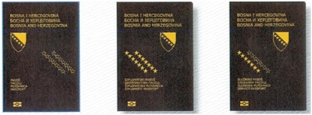

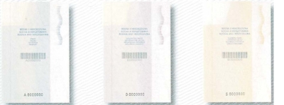

**Unutarnje stranice korica**

**Unutarnje stranice korica**su izrađene od zaštitnog papira. Pozitivni i negativni mikro tekst je sadržan u zaleđinskom sigurnosnom tisku, kao i dubokom tisku koji se može opipati. Sadrže motive koji se mogu provjeriti pod UV i IR svjetlom, kao i motiv štampan optički varijabilnom bojom.

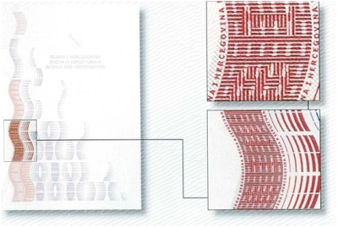

**Naslovna stranica putovnice**

**Na naslovnoj stranici putovnice**nalazi se serijski broj putovnice sa bar-kodom, kao i broj putovnice koji reagira pod UV svjetlom.

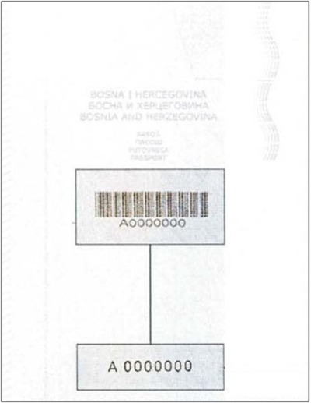

**Stranica sa podacima**

**Stranica sa podacima**je izrađena od zaštitnog papira sa vodenim žigom sa grbom Bosne i Hercegovine i natpisom „BIH“. Stranica sa podacima je personalizirana sa podacima vlasnika putovnice. Ova stranica sadrži sekundarnu fotografiju (ghost image) i zaštićena je transparentnom kinegramskom folijom.

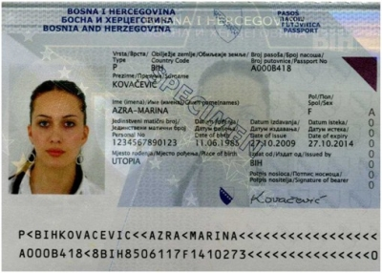

**Unutarnje stranice putovnice**

**Unutarnje stranice**su izrađene od zaštitnog papira sa vodenim žigom i sadrže ugrađenu sigurnosnu nit. Unutarnje stranice od broja 3 do broja 32 su laserski perforirane sa serijskim brojem putovnice. Pozadinski sigurnosni tisak se sastoji od složenih linija i strukture protiv kopiranja i sadrži pozitivni i negativni mikro tekst. Putovnica je uvezana višebojnim koncem koji postaje fluorescentan pod UV svjetlom.

